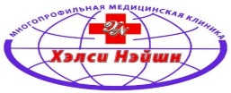
ООО«Медицинская клиника
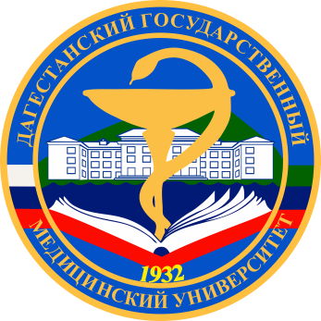Кафедра хирургии ФПК и ППС
с курсом эндохирургии ДГМУ
Хэлси Нэйшн» - Здоровая Нация

Уважаемые Коллеги!
Приглашаем вас принять участие
в региональной научно-практической конференции с мастер-классом
«Современные технологии в лечении грыж паховой области», посвященной 5-летию клиники «Здоровая Нация»

К УЧАСТИЮ В МЕРОПРИЯТИИ ПРИГЛАШАЮТСЯ ХИРУРГИ, КЛИНИЧЕСКИЕ ОРДИНАТОРЫ, СТУДЕНТЫ МЕДИЦИНСКИХ ВУЗОВ-ВСЕ, КОМУ ИНТЕРЕСНЫ ВОПРОСЫ СОВРЕМЕННОЙ ГЕРНИОЛОГИИ.

Место проведения:
ООО «Медицинская клиника Здоровая Нация»
Адрес: г. Махачкала, пр. Шамиля 55 «Д» 8988 -655-03-03
Дата проведения: 21 декабря 2019 г.

Организационный комитет:
Хамидов Магомед Ахмедович, д.м.н., профессор, руководитель герниологического центра клиники «Здоровая нация», зав кафедрой хирургии ФПК и ППС с курсом эндохирургии ДГМУ
Мехтиханов Зубаир Селимович, д.м.н., заместитель руководителя герниологического центра клиники «Здоровая нация», доцент кафедры хирургии Харьковской ГМА
Юнусов Магомед Юнусович, главный врач клиники «Здоровая нация»
Гулиева Шахла Закит Кызы клинический ординатор—хирург
Приглашенный эксперт:
Кулиев Сердар Атаевич, врач—хирург, к.м.н, доцент кафедры хирургии и онкологии ФПК МР МИ РУДН, Член Европейского общества хирургов—герниологов, г. Москва
Мероприятие проводится при поддержке компании BАRD

ПРОГРАММА*:

8.30 - 9.00 Регистрация участников
9.00 - 9.15 Конференц—зал.Начало конференции. Вступительное слово.Приветствие участников. Хамидов М.А., Кулиев С.А., Мехтиханов З.С.
09.15 - 09.35 Конференц-зал
«Клиническая анатомия паховой области». Хамидов М.А.
09.35 – 09.55 Конференц—зал. «Операция Лихтенштейна – как правильно делать». Кулиев С.А.
10.00 – 11.30 Трансляция из операционной: пластика паховой грыжи по Лихтенштейну
11.30. – 12.00 Конференц—зал. «ТАРР и ТЕР. Техника, достоинства преимущества и недостатки». Кулиев С.А.
12.00 – 12.30 Обед.

12.30 – 14.00 Трансляция из операционной: трансабдоминальная преперитонеальная пластика
паховой грыжи (ТАРР)
14.00 – 14.20 «Хроническая боль после паховой герниопластики: причины, профилактика, лечение». Кулиев С.А.
14.20 – 16.00 Трансляция из операционной: экстраперитонеальная пластика паховой грыжи (ТЕР)
16.00 - 16.20 Обсуждение, вопросы эксперту
16.20-16.40 Опыт работы герниологического центра клиники «Здоровая нация». Хамидов М.А., Мехтиханов З.С.

16.40 – 18.00 Тренинг по узловому и непрерывному эндоскопическим швам

Все участники конференции получат диск с Мировыми гайдлайнами (2018г) по лечению грыж паховой области (с переводом на русский язык)

Участие в конференции бесплатное

Возможны изменения в программе. За уточнением обращайтесь к организаторам мероприятия
(Гулиева Шахла - тел. +7(999)311-53-36)

